綠色科技與光電元件之開發應用-專題演講心得
國立聯合大學電子系-楊勝州博士
2025/10/21
碩資工一甲 11463138 王緯禎
- 前言
在全球面臨氣候變遷與高能源消耗的挑戰下，如何以科技創新支撐永續發展，已成為產學界共同關注的重要課題。本次演講以「綠色科技與光電元件之開發應用」為核心，深入探討光電材料、節能元件與碳減排技術在未來能源轉型中的關鍵角色。
本場演講最具價值的不僅是介紹光電技術的最新進展，而是講者將材料科學、能源工程與永續策略整合起來，讓我看見綠色科技並非單一技術的突破，而是一套系統性、跨領域的整合框架。以下將以研究生角度，整理演講內容並提出個人的分析與反思。
- 演講核心內容整理
一、永續科技的需求背景:
講者首先說明全球能源使用現況：
- 再生能源比例逐年上升，但仍面臨效率、儲能與成本等挑戰。
- 工業、交通與城市照明仍占大量能源消耗。
- 隨著各國法規逐漸推動淨零碳排（Net-Zero），使節能元件與綠色材料成為趨勢。
在此背景下，光電科技的重要性被推升到能源戰略的核心位置。
原因包含：
- 太陽能可大幅降低傳統燃煤、燃氣的碳排放。
- LED 與光電感測器能有效降低整體用電量。
- 光電材料可應用於智慧電網、節能建築等系統，提升能源效率。
講者強調，能源轉型並非單靠政策推動，而是「科技能力是否足以支撐永續發展」。
二、綠色建築與能源整合案例分析:
綠色魔法學校（MSGT）
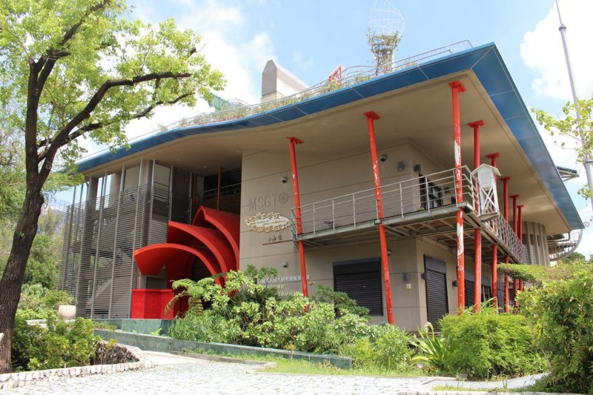
綠色魔法學校位於成功大學力行校區，是國內少數同時兼顧教育、研究與展示的綠建築示範平台。其核心特色包括：
• 節能與通風設計
- 採用大煙囪自然通風系統，使室內空氣自動對流，降低空調使用頻率。
- 屋頂花園與植栽槽設計，有效降低室內溫度約 7 °C，並提升熱舒適度。
• 光電元件整合
- 屋頂與立面均安裝高效率太陽能模組，實現建築整合光電（BIPV）。
- 玻璃窗採用奈米光觸媒與低反射透明導電膜，提高光電轉換效率同時減少室內熱增益。
• 節能成果與減碳效益
- 年用電強度（EUI）僅 40–43 kWh/m²·年，約為一般辦公建築的一半以下。
- 碳足跡減少約 51.7%，顯示光電元件與節能建材整合的實際價值。
案例的分析與啟發:
- 光電元件的效率不僅影響單一元件性能，更直接關聯到整體建築能源系統效益。
- 建築設計與元件應用的整合策略，可顯著影響室內舒適度、節能效果與碳排放。
- 從研究角度，這種跨領域整合案例可作為「建築、能源、材料科學」研究極具意義的實際應用參照。

三、太陽能板技術比較與分析
演講中介紹了多種太陽能板技術，可以從材料、效率與應用場景進行分析：
太陽能板類型 | 材料特性 | 光電轉換效率 | 優點 | 缺點 | 適用場景
單晶矽 (Monocrystalline) | 高純度矽晶體 | 20–25% | 高效率、壽命長 | 成本較高 | 屋頂、BIPV、空間有限建築
多晶矽 (Polycrystalline) | 矽晶體多晶結構 | 15–20% | 成本較低、製程簡單 | 效率略低 | 大面積太陽能電場
薄膜太陽能板 (Thin-film, CdTe/CIGS) | 半導體薄膜 | 10–15% | 柔性、輕薄、低成本 | 低效率、壽命短 | 可彎曲建材、車頂、遮陽棚
鈣鈦礦 (Perovskite) | 新型晶體結構 | 15–30% (實驗室) | 高效率潛力、可製作透明或半透明 | 穩定性差、耐候性低 | 未來建築整合、輕量化應用
雙面板 (Bifacial) | 可吸收正面與背面光 | 20–30% | 發電量提升 10–25% | 安裝需要反射表面 | 大型屋頂或地面電場
透過這個比較，我認為太陽能元件的研究不僅要關注單一材料的效率，更要考慮建築整合、環境適應性與整體系統性能。舉例來說，單晶矽板雖然效率高，但在有限屋頂空間的BIPV應用中，成本與重量也是需要評估的因素；薄膜或鈣鈦礦則提供了靈活性，但穩定性和耐候性仍是一大挑戰。
- 個人心得與展望
透過這次演講，我對綠色科技與光電元件的整合應用有更深的理解：
- 跨領域整合的重要性：光電元件的開發不能只考慮建築設計或環境工程，整體效能取決於元件、系統與環境的協同。
- 材料與效率的平衡：在研究元件時，除了追求效率，還要考慮耐久性、成本與環境適應性。
- 實務案例的啟發：綠色魔法學校的成功，顯示高效元件與建築節能設計的結合，可以大幅提升能源效益與減碳成效。
- 未來研究方向：我個人認為，未來研究可以從元件材料創新、建築整合模擬、智慧能源控制等方向，探索更多創新應用。
總結來說，這次演講讓我深刻感受到，綠色科技與光電元件的開發與應用，不只是技術問題，更是實現永續發展目標的重要途徑，其成果絕不僅是能源方面的建樹，而是「建築、能源、材料科學」相互作用的科技結晶。

